第30届全国中学生物理竞赛决赛考试试题

一、（15分）
一质量为m的小球在距水平地面h高处以水平速度$\sqrt{2gh}$抛出，空气阻力不计，小球每次落地反弹时，水平速度不变，竖直速度按同样的比率减小。若自第一次反弹开始小球的运动轨迹与其在地面的投影之间所包围的面积总和为$\frac{8}{21}$h²，求小球在各次与地面碰撞过程中所受到的总冲量。
提示：小球每次做斜抛运动（从水平地面射出又落至地面）的轨迹与其在地面投影之间所包围的面积等于其最大高度与水平射程乘积的$\frac{2}{3}$。

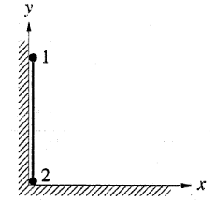
二、（15分）
质量均为m的小球1和小球2由一质量可忽略、长度为l的刚性轻杆连接，竖直地靠在墙角，如图所示。假设墙和地面都是光滑的。初始时给2一个微小的向右的初速度。问系统在运动过程中，当杆与竖直墙面之间的夹角为何值时，球1开始离开墙面？

三、（25分）
太空中有一飞行器靠其自身动维持在地球赤道正上方L＝αR_{e}处，相对于赤道上一地面物质供应站保持静止。这里，R_{e}为地球半径，α为常数，α＞α_{m}，而
α_{m}＝（$\frac{GMe}{ωe2Re3}$）^{1/3}－1，
M_{e}和ω_{e}分别为地球的质量和自转角速度，G为引力常数。设想从供应站到飞行器有一用于运送物资的刚性、管壁匀质、质量为m_{p}的竖直输送管。输送管下端固定在地面上，并设法保持输送管与地面始终垂直。推送物资时，把物资放入输送管下端的平板托盘上，沿管壁向上推进，并保持托盘运动速度不致过大。忽略托盘和管壁之间的摩擦力，考虑地球自转，但不考虑地求公转。设某次所推送物资和托盘总质量为m。
1．在把物资从地面送到飞行器的过程中，地球引力和惯性离心力做的功分别是多少？
2．在把物资从地面送到飞行器的过程中，外推力至少需要做多少正功？
3．当飞机离地面的高度（记为L₀）为多少时，在把物资送到飞行器的过程中，地球引力和惯性离心力所做功的和为零？
4．如果适当地控制飞行器的动力，使飞行器在不输送物资时对输送管的作用力恒为零，在不输送物资的情况下，计算当飞行器离地面的高度为L＝αR_{e}（α＞α_{m}）时，地面供应站对输送管的作用力；并对L＞L₀，L＝L₀，α_{m}R_{e}＜L＜L₀三种情形，分别给出供应站对输送管道的作 用力的大小和方向。

四、（20分）
一电路包含内阻为R_{E}，一电动势为E的直流电源和N个阻值均为R的相同电阻，有N＋1个半径为r的相同导体球通过细长导线与电路连接起来，为消除导体球之间的互相影响，每个导体球的外边都用内半径为r₀（＞r）的同心接地导体薄球壳包围起来，球壳上有小缺口容许细长导线进入但与其绝缘，如图所示。把导体球按照从左向右的顺 序依次编号为1到N＋1。所有导体球起初不带电，开关闭合并达到稳定状态后，导体球上所带的总电量为Q。问导体球的半径是多少？已知静电力常量为k。
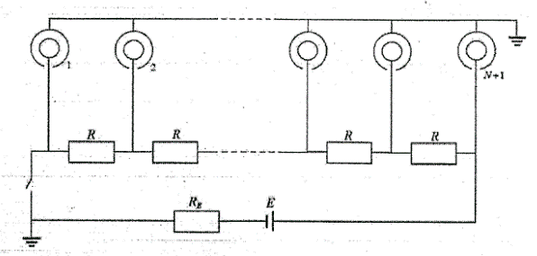

五、（20分）
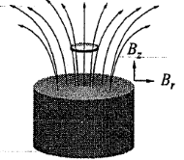
如图，处于超导态、半径为r₀、质量为m、自感为L的超导细圆环处在竖直放置的柱形磁棒上方，其对称轴与磁棒的对称轴重合。圆环附近的磁场具有柱对称性，磁感应强度B可用一个竖直分量B_{z}＝B₀（l－2αz）和一个径向分量B_{r}＝B₀αr近似地描述，这里B₀、α为大于零的常量，z、r分别为竖直和径向位置坐标。在t＝0时刻，环心的坐标为z＝0，r＝0环上电流为I₀（规定圆环中电流的正向与z轴正向满足右手规则）。此时把圆环释放，圆环开始向下运动，其对称轴仍然保持竖直。处于超导态的超导细圆环具有这样的性质：穿过超导细圆环的磁通量保持不变。
1．圆环作何种运动？给出环心的z坐标与时间的依赖关系。
2．求t时刻圆环中电流I的表达式。

六、（15分）
一厚度为t的璃金属盘悬吊在温度为300.0K的空气中，其上表面受太阳直射，温度为360.0K，下表面的温度为340.0K。空气的温度保持不变，单位时间内金属盘每个表面散失到空气中的能量与此表面和空气的温度差以及此表面的面积成正比，忽略金属盘侧面的能量损失。若金属盘的厚度变为原来的2倍，求金属盘上、下表面的温度。

七、（15分）
亚毫米细丝直径的双光束干涉测量装置如图（a）所示，其中M₁、M₂、M₃为全反射镜，相机为CCD（电荷耦合装置）相机。来自钒酸铱自倍频激光器的激光束被分束器分成两束，一束经全反镜M₁反射后从上侧入射到细丝上；另一束经全反镜M₃和M₂相继反射后从下侧入射到细丝上，图（b）给出了两条反射光线产生干涉的光路，其中θ₁、θ₂分别为上、下两侧的入射角，D为细丝轴线到观察屏（即相机感光片）的距离，P为两条反射线在观察屏上的交点。已建立这样的直角坐标系：坐标原点O位于细丝的轴线上，x轴（未画出）沿细丝轴线、指向纸面内，y轴与入射到细丝上的光线平行（y轴的正向向上），z轴指向观察屏并与其垂直。已知光波长为λ，屏上千涉条纹的间距为a。由于D远大于细丝直径和观察屏的尺寸，可假设投射到屏上的只有非常接近平行于z轴的细光束。
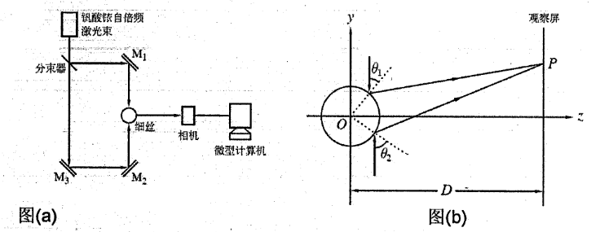
1．由于细丝到观察屏的距离远大于观察屏的尺寸，因而上、下两侧的入射光只有45°入射角附近的细光束经细丝反射到屏上，上、下两侧的反射光束分别形成两个虚像，试求这两个虚像的位置。（注：当x≈0时，sinx≈x，cosx≈l）
2．求细丝的直径d。

八、（15分）
相对于站立在地面的李同学，张同学以相对论速率v向右运动，王同学以同样的速率v向左运动。当张同学和王同学相遇时，三位同学各自把自己时钟的读数调整到零，当张同学和王同学之间的距离为L时（在地面参考系中观察），张同学拍一下手。已知张同学和王同学之间的相对速率为
v_{r}＝$\frac{2βc}{1＋β2}$，
其中β＝$\frac{v}{c}$，c为真空中的光速。
1．求张同学拍手时其随身携带的时钟的读数。
2．从王同学自身静止的参考系看，在张同学拍手这一事件发生的时刻，王同学也拍一下手，从张同学自 身静止的参考系看，在王同学拍手这一事件发生的时刻，张同学第二次拍一下手。从王同学自身静止的参考系看，在张同学第二次拍手这一事件发生的时刻，王同学第二次拍一下手。照此继续下去。求当张同学第n次拍手时地面参考系中张、王同学之间的距离。
3．从李同学自身静止的参考系看，张同学和王同学依次拍手的时刻为多少？并指出这些时刻的顺序。

第30届全国中学生物理竞赛决赛考试答案

一、
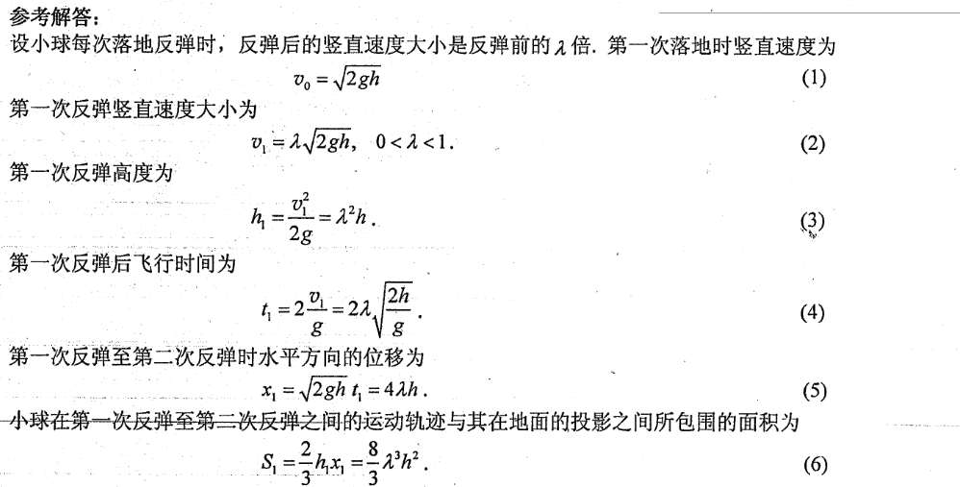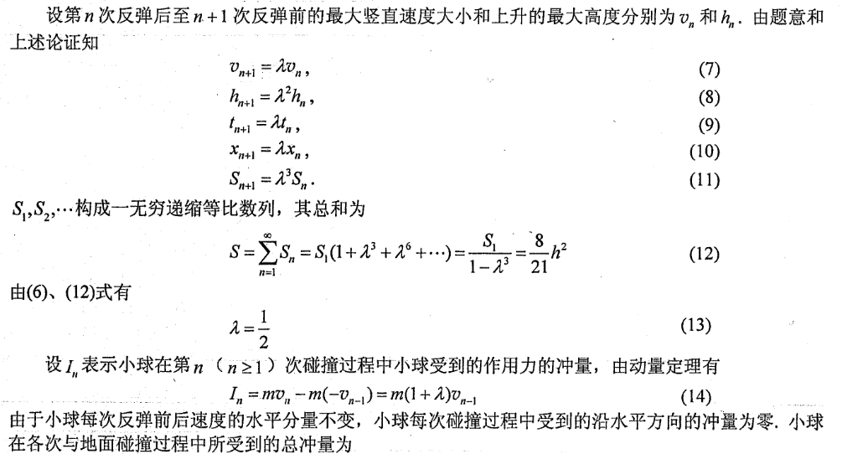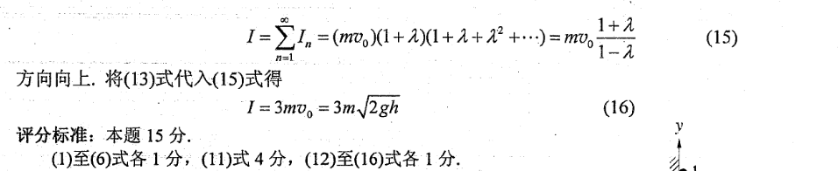

二、
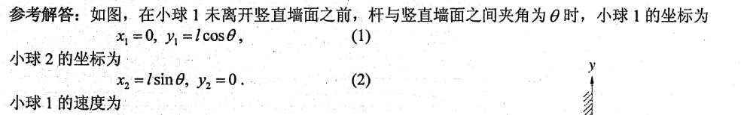
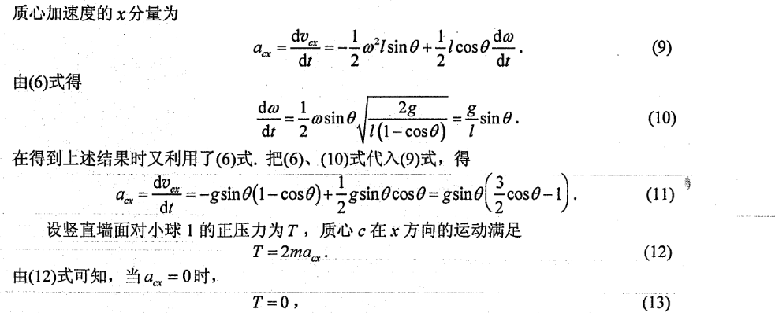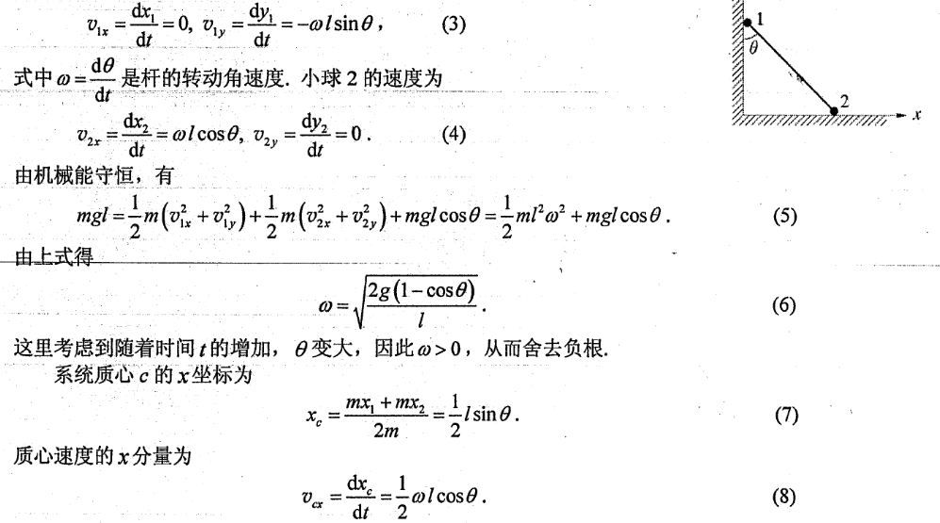
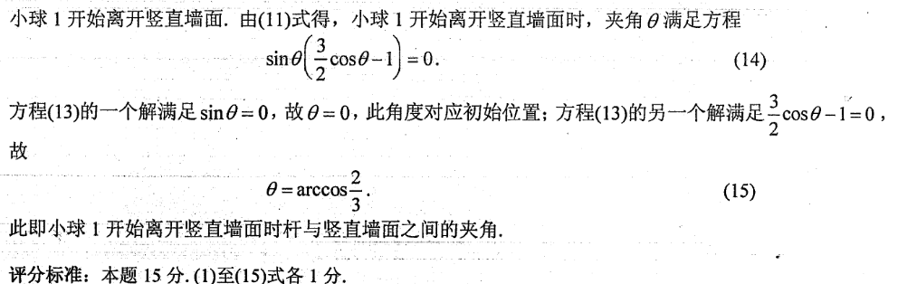

三、
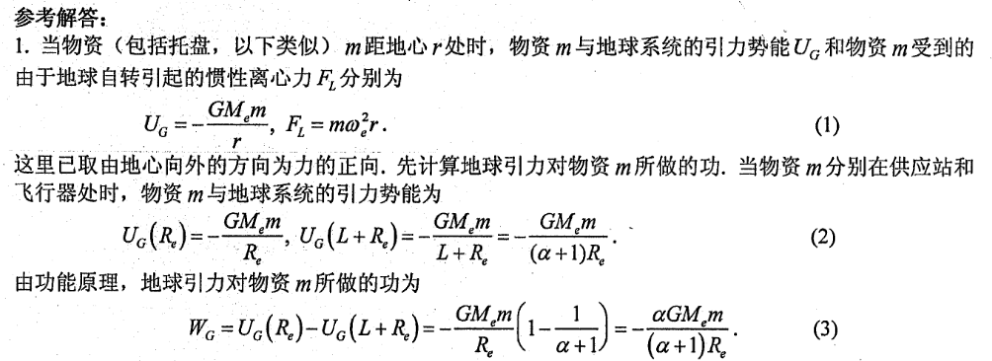
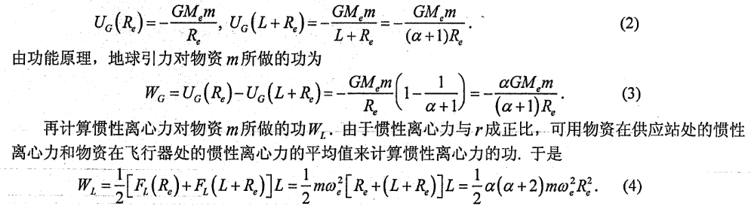
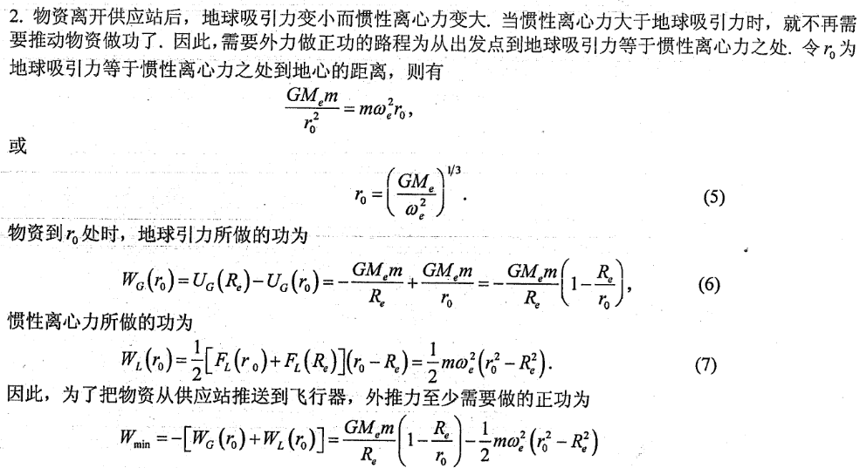
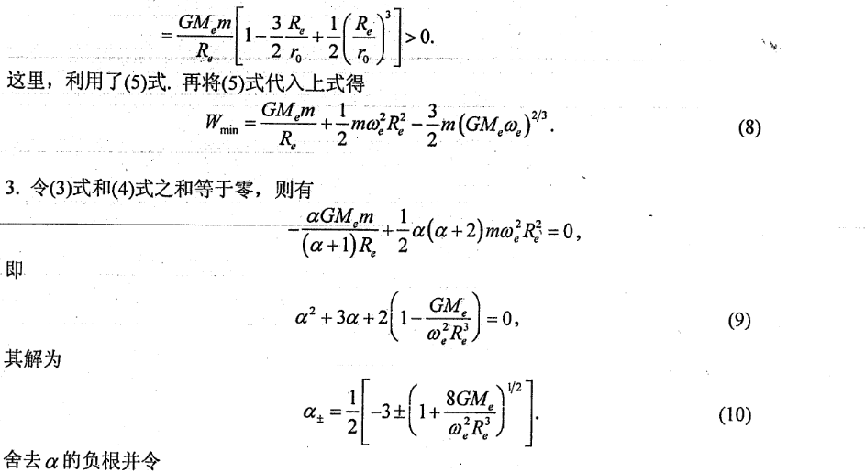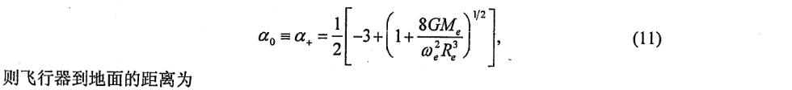
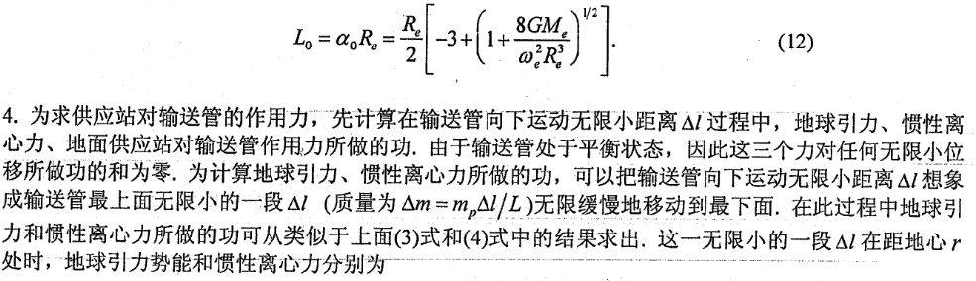
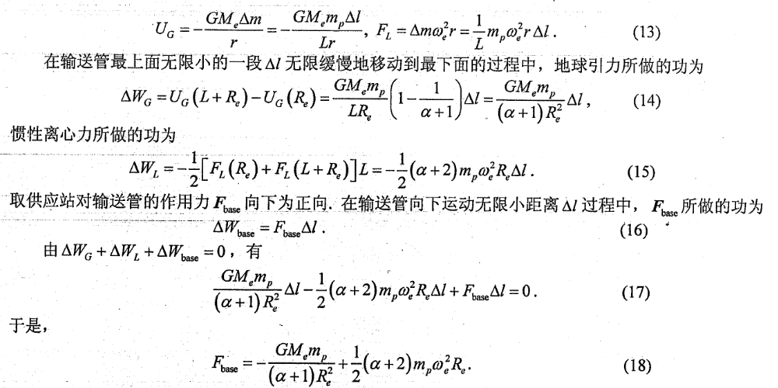
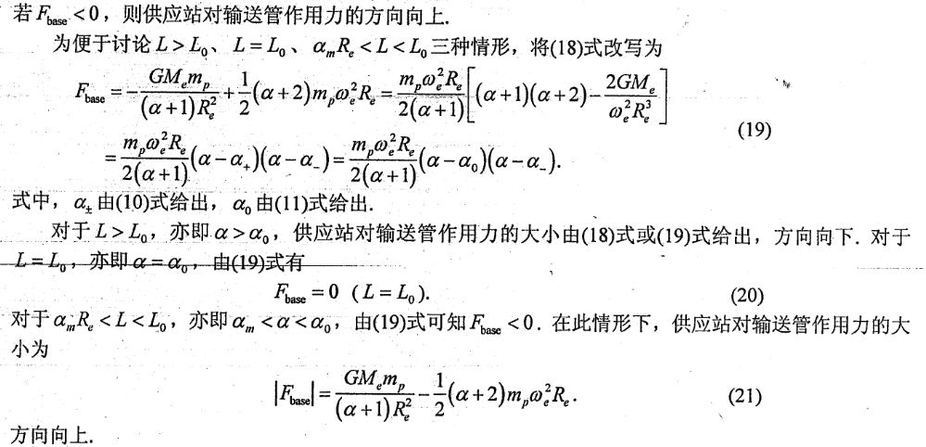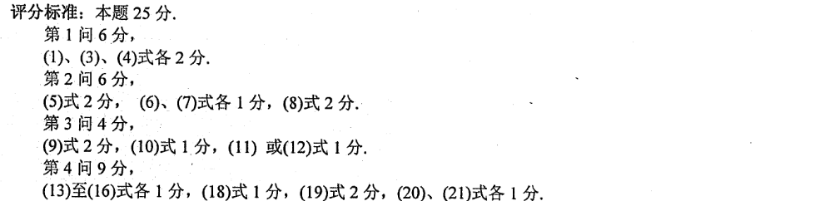

四、
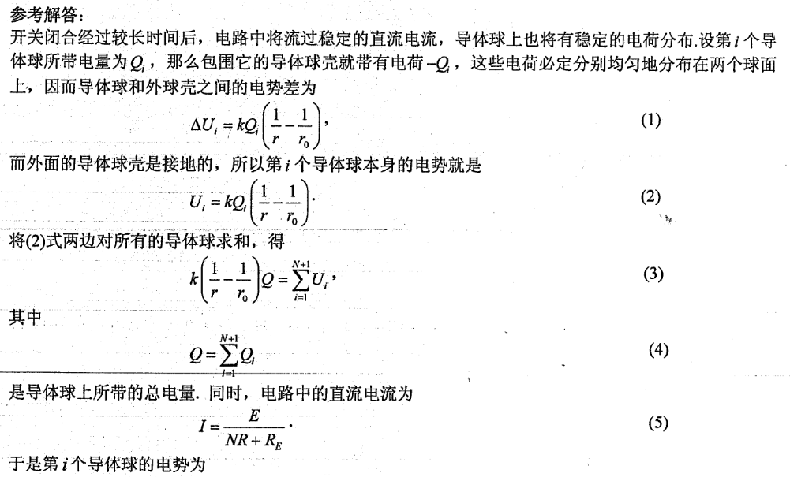
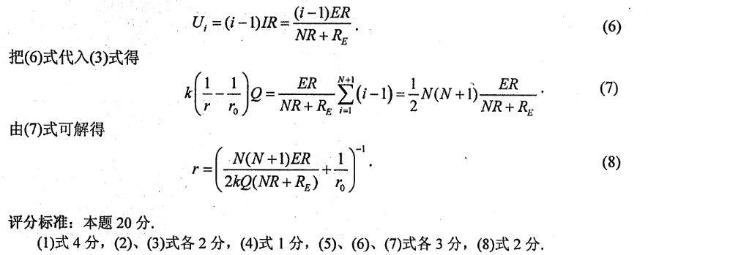

五、
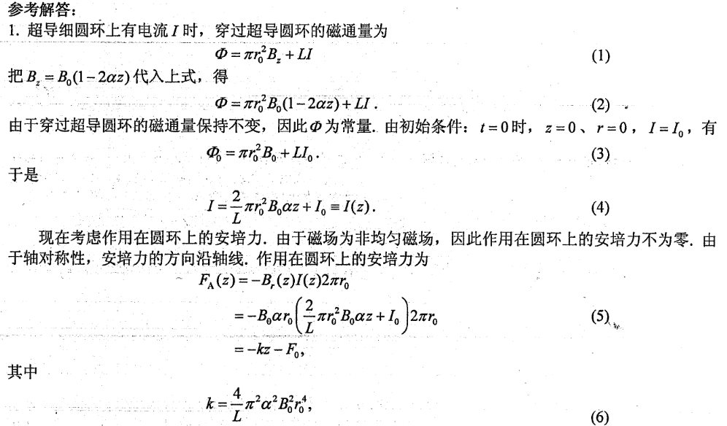
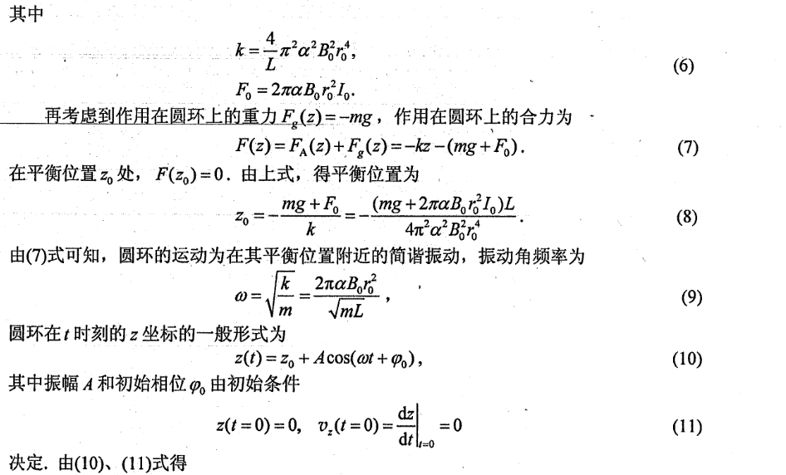
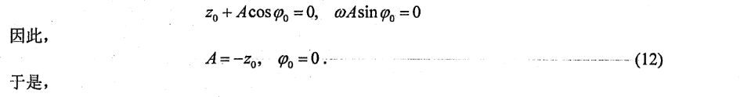
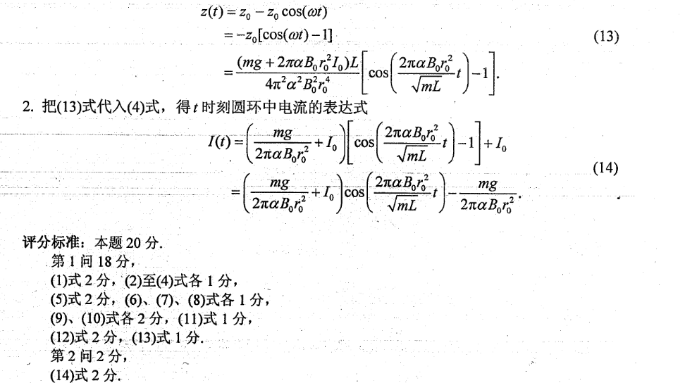

六、
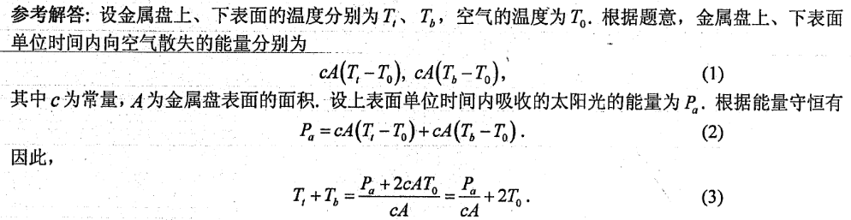
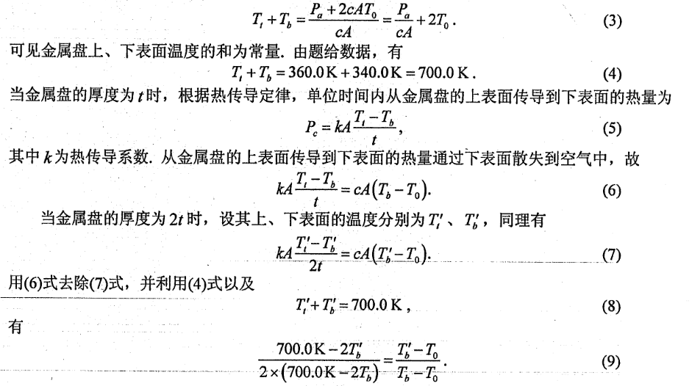
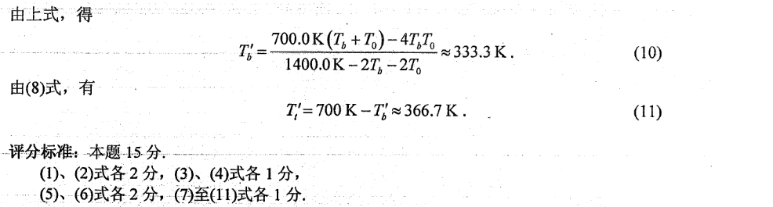

七、
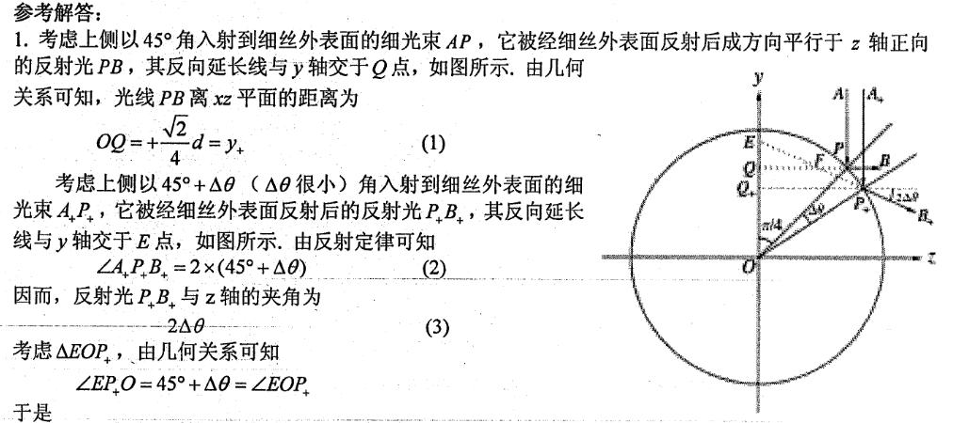
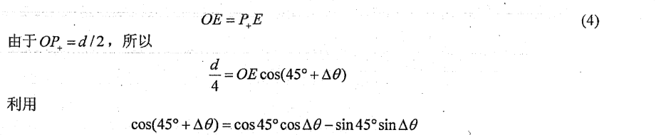
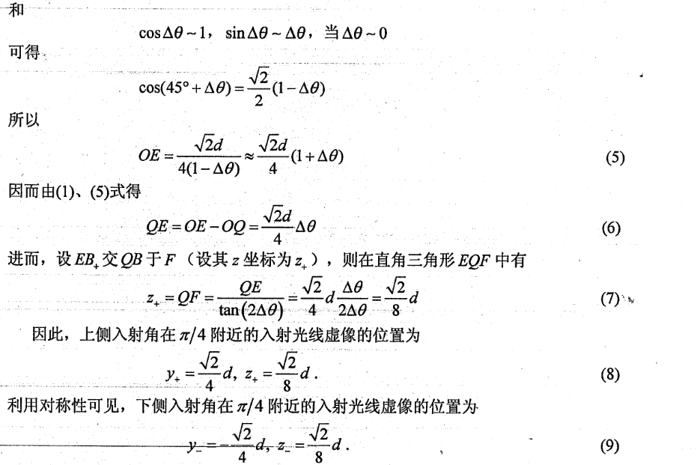
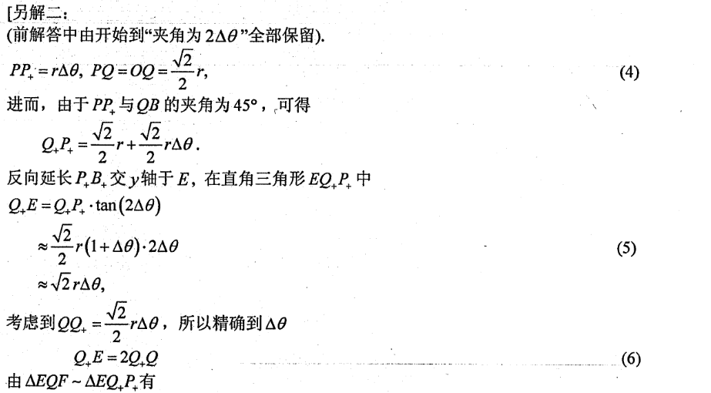
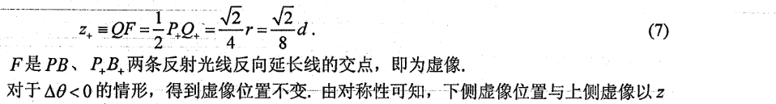
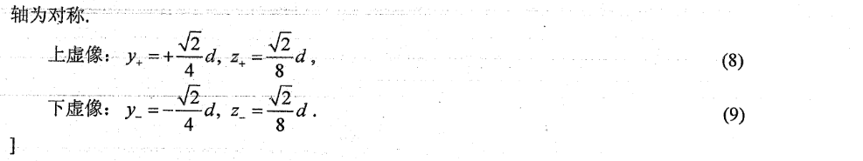
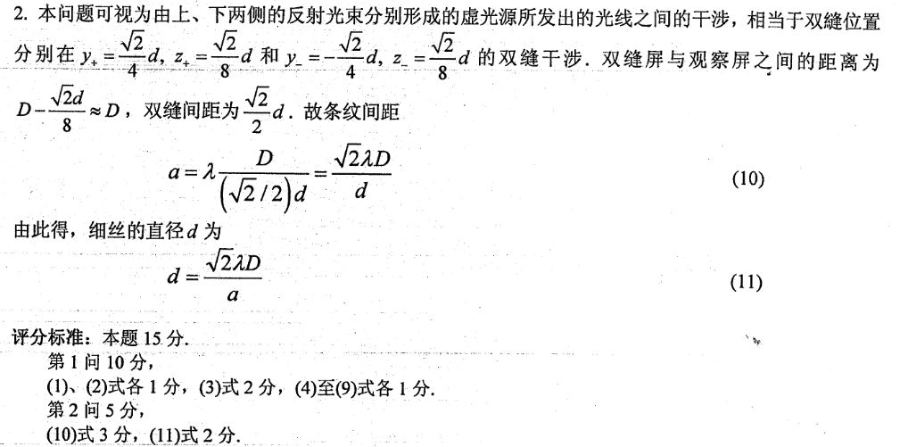

八、
